Создание баз данных изображений
Солдатова Н.М.
Методические рекомендации

Введение

Цифровые технологии сильно изменили жизнь человека. Компьютер предоставляет большие возможности для работы с разного вида информацией, в том числе и с графической.
В настоящее время существует большое количество программ, которые позволяют создавать и обрабатывать цифровые изображения.
Мы храним на компьютере, на CD или DVD-дисках фотографии, полученные с помощью цифрового фотоаппарата, а также изображения, полученные в процессе сканирования. Мы без особых сложностей можем преобразовать в цифровую форму слайды, диапозитивы, обычные фотографии, которые хранятся в архивах, и обработать их на компьютере.
Так как на каждом компьютере, как правило, скапливается большое количество цифровых изображений, возникает проблема их рационального хранения и организации быстрого поиска отдельных файлов.
Раньше фотографии, выполненные с помощью пленочных фотоаппаратов, вручную сортировали и хранили в специальных фотоальбомах. Сегодня компьютер умеет хранить целые коллекции фотографий в удобном виде и быстро находить их.
Для этого созданы специальные программы каталогизации, хранения изображений и их просмотра. Фотографии с помощью этих программ можно подписывать, переворачивать, склеивать, а также обеспечивать быстрый поиск, сортировку и многое другое.
Такими программами являются: ACDSee (www.acdsee.com), ProShow Gold (www.photodex.com), FlipAlbum (www.flipAlbum.com), Ulead Photo Explorer (www.ulead.com), PhoA и др.

В данной работе мы рассмотрим основные возможности, которые предоставляет операционная система Windows XP для работы с графическими файлами, помещенными в специальную папку My pictures, познакомимся с файловым менеджером File Browser графического редактора Photoshop CS, который удобно использовать для управления базами данных изображений, хранящихся на компьютере.
Кроме того, научимся создавать разными способами фотоальбомы, представлять изображения в виде слайд-шоу и размещать веб-галереи в Интернете.
Данная методическая работа поможет научиться систематизировать архивы цифровых изображений, имеющиеся в настоящее время в любом образовательном учреждении. А слайд-шоу, составленное из фотографий, которые объединены одной темой, может стать средством, с помощью которого можно что-то рассказать или объяснить.
Предложенные материалы могут быть использованы как в учебной, так и воспитательной работе. По данной теме можно построить элективный курс, а результатом работы учащихся может стать оформление фотоальбома класса на память о школьных годах или создание цифрового фотоархива для школьного музея.
Для школьников эта работа может стать поистине творческой, требующей большой выдумки и фантазии, она объединит их общей целью, порадует практической направленностью и конкретным результатом, а полученные знания, без сомнения, пригодятся в будущем.

Чтобы создать базу данных изображений хорошего качества, желательно предварительно познакомиться с основами работы с цифровыми изображениями, научиться выполнять обработку снимков, используя графический редактор Adobe PhotoShop, овладеть приемами подготовки изображений для слайд-шоу или веб-галереи в Интернете.

В данной работе не описывается методика редактирования цифровых изображений. С ней все желающие могут познакомиться в специальной литературе по компьютерной графике.

Данная работа может быть полезной школьникам, учителям информатики и предметникам, классным руководителям, ответственным за школьный музей и др., всем тем, кто захочет оформить и систематизировать свои графические материалы, чтобы в дальнейшем их было удобно использовать и показывать другим.
Часть I. Работа с изображениями в папке My pictures

В состав операционной системы Windows XP входят простые и удобные средства для работы с графическими файлами. С помощью них можно получить изображение со сканера или цифровой фотокамеры, нарисовать простой рисунок, отредактировать иллюстрацию и распечатать результат на принтере.
Операционная система Windows XP предоставляет дополнительные возможности работы с графическими файлами, помещенными в специальную папку My pictures (Мои рисунки).
Чтобы открыть папку Мои рисунки выполните действия:
- Кнопка Пуск | Команда Документы | Мои рисунки.

Выберите нужную папку с рисунками — появится окно, в котором отобразятся выбранные изображения.
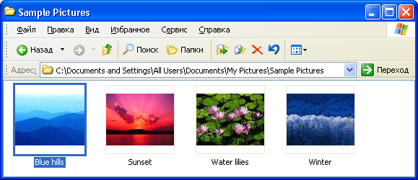

С помощью команды Вид или соответствующей кнопки на панели инструментов можно настроить режим отображения файлов и папок.
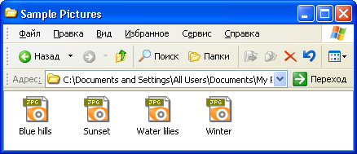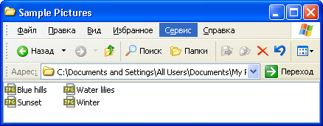
Используя команду меню File (Файл), с выделенными изображениями можно производить следующие действия:
- выбирать для редактирования и печати изображений различные программные средства (ACDSee, ImageReady, PhotoShop);
- поворачивать изображения на 90 градусов влево и вправо;
- конвертировать изображение в формат PDF;
- использовать фотографии в качестве экранной заставки
- производить стандартные действия с файлами и папками.
- просматривать изображения в отдельном окне с возможностью выполнения действий, заданных в нижней части окна
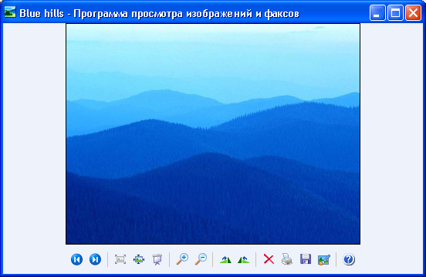
— переходить с изображения на изображение;
— подгонять размер изображения под размер открытого окна, восстанавливать истинный размер, показывать изображения в режиме слайд-шоу, которым можно управлять с помощью кнопок панели управления просмотром (эти кнопки можно увидеть, немного подвигав мышь в окне при показе слайдов);
— изменять масштаб просмотра изображений;
— поворачивать изображения по часовой стрелке и против часовой стрелки;
— удалять, печатать, сохранять изображения, открывать их для редактирования;
— получать справку.

Часть II. Файловый браузер
графического редактора Photoshop CS

Файловый браузер File Browser графического редактора Photoshop CS позволяет просматривать, сортировать и обрабатывать графические файлы, осуществлять поиск изображений, а также получать необходимую информацию о них. Его можно использовать для создания новых папок, переименования, перемещения и удаления файлов.
Кроме того, он предоставляет такие интересные возможности как пакетная обработка файлов, создание презентаций, панорамных снимков, веб-галерей и т.д.

Запуск программы
- Кнопка Пуск | Команда Программы | Adobe Photoshop CS.
- В окне графического редактора Adobe Photoshop CS выберите команду меню File | Browser.

Интерфейс пользователя
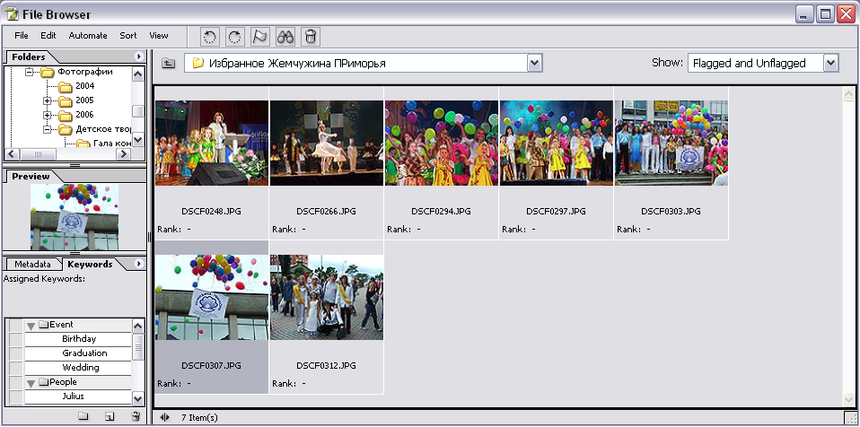
Окно файлового браузера разделено на две части. В левой части располагаются палитры, позволяющие выполнять определенные действия над изображениями, а в правой — отображаются миниатюры изображений выбранной папки.

Палитры окна File Browser
Folders (Папки) — используется для навигации по папкам с фотографиями.
Preview (Предварительный просмотр) — отображает увеличенную миниатюру выделенного изображения. Причем, изменяя размер палитры, можно увеличить размер изображения.
Metadata (Метаданные) — содержит информацию об изображении.
Keywords (Ключевые слова) — помогает организовать поиск изображения с помощью ключевых слов.

Настройка интерфейса
1. Группировка палитр и изменение их размера.
Группирование палитр позволяет пользователю расположить палитры так, как ему удобнее. Для этого палитру необходимо выделить щелчком на заголовке и перетащить в нужную группу.
Изменить размер палитры можно, перетаскивая ее границы.

2. Изменение размера пиктограмм.
Окно File Browser | меню View.
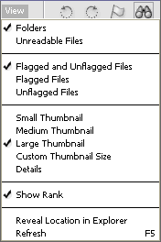
В третьей сверху группе команд выберите нужный размер пиктограмм (маленькие, средние, большие, настраемого размера).
По умолчанию флажок установлен напротив Large Thumbnail (Большие пиктограммы).

С помощью команды Details (Подробная информация) можно получить следующую информацию об изображениях в окне пиктограмм: размер файла, разрешение, дату создания и др. Эта информация будет располагаться сбоку от пиктограмм.

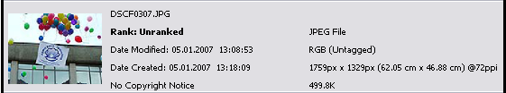

Панель инструментов
С помощью кнопок панели инструментов можно выполнять следующие процедуры: повороты изображений, их пометку, поиск и удаление.

— кнопка Rotate Counter-Clock Wize — поворот изображения или группы изображений против часовой стрелки на 90 градусов. Изображения после поворота автоматически сохраняются в новой форме.
— кнопка Rotate Clock Wize — поворот изображения или группы изображений по часовой стрелке на 90 градусов.
— кнопка Flag File (Пометить файл) —пометка изображений, к которым вы хотите вернуться позднее. Сначала изображение выделяется, а потом помечается — появляется сиреневый флажок в правом нижнем углу изображения.
— кнопка Search (Поиск) — вызов диалога, с помощью которого можно вести поиск изображений по одному или нескольким ключевым словам, а также по другим параметрам файла.
— кнопка Delete File (Удалить файл) — удаление файла или группы файлов.

Пояснения. Выделение группы изображений.
Несмежные изображения можно выделить, используя клавишу [Ctrl].
Смежные изображения можно выделить так:
- щелчок на первом изображении в группе;
- щелчок на последнем изображении в группе при нажатой клавише [Shift].

Основные возможности File Browser
Рассмотрим основные операции над изображениями, доступные в File Browser.

Просмотр изображений в Adobe PhotoShop CS
Для просмотра изображений в Adobe PhotoShop выполните одно из следующих действий, предварительно открыв в палитре Folders нужную папку:
- выделите миниатюру и нажмите клавишу [Enter];
- дважды щелкните на миниатюре;
- выделите миниатюру и выберите команду меню File | Open;
- перетащите миниатюру из окна файлового браузера в рабочее окно Adobe PhotoShop.

Создание описаний изображений и ключевых слов
Палитра Metadata (Метаданные) содержит информацию о выделенном снимке: когда он был сделан, дата последнего внесения изменения, размер, используемая цветовая палитра, информацию о графическом формате, разрешении, а также о камере и ее настройках на момент съемки.
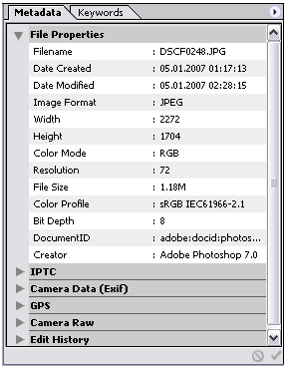
Эту палитру можно использовать для описания фотографий и для организации в дальнейшем их сортировки.
В программе File Browser Photoshop CS используется стандарт IPTC. Согласно этому стандарту информация хранится в самом файле и будет сохранена при переносе изображения на другой компьютер. Основной минус этого стандарта состоит в более медленном поиске информации.
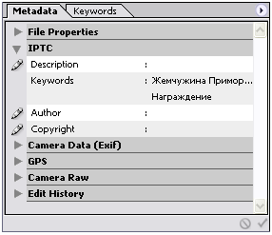
Стандарт IPTC позволяет задавать для файла следующие параметры:
- Description (Описание).
- Keywords (Ключевые слова).
- Author (Автор).
- Copyright (Авторское право).

Описание изображений
Чтобы задать описание фотографии и информацию об авторе, выполните следующие действия:
- Выделите фотографию.
- Дважды щелкните на соответствующем параметре (Description, Author, Copyright).
- Введите необходимую информацию в появившемся текстовом поле.
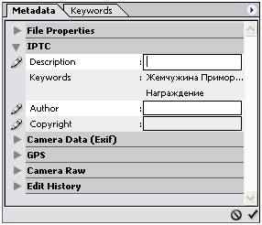
Создание ключевых слов
Ключевые слова служат удобным средством для поиска изображений. Они могут содержать любую информацию о снимке или группе снимков: название места, где проходила съемка, название события, фамилии участников и др.
- Выделите изображение или группу изображений, для которых вы хотите создать ключевое слово.
- Выберите палитру Keywords.
- Щелкните правой кнопкой мыши на нужной категории в палитре — появится контекстное меню. В контекстном меню выберите опцию New Keyword (Новое ключевое слово). В появившемся поле введите название ключевого слова.
- Активируйте ключевое слово, щелкнув мышью слева от него — появится флажок. Повторное нажатие приведет к сбросу этого флажка.
- Новую категорию ключевых слов можно создать, используя опцию New Keyword Set.

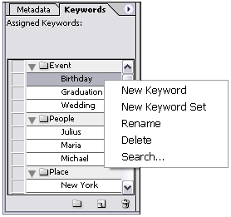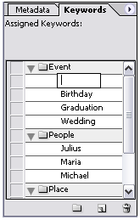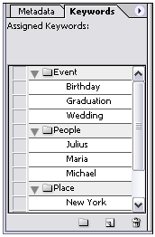

- Ключевые слова, привязанные к изображениям, будут отображаться в поле Keywords в палитре Metadata.
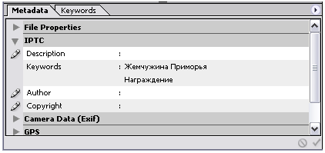

Поиск изображений
Поиск изображений можно осуществлять по ключевым словам, по названию, размеру и формату файла, по дате создания и последнего изменения файла, по рангу и описанию файла, а также по другим критериям.

- Выберите команду меню File | Search — появится диалог Search (Поиск).
- Выберите папку или диск для поиска с помощью кнопки Browse в группе Source (Источник). Если необходимо, чтобы поиск велся не только в этом каталоге, а также во всех подкаталогах, установите флажок Include Fll Subfolders (Включить подкаталоги).
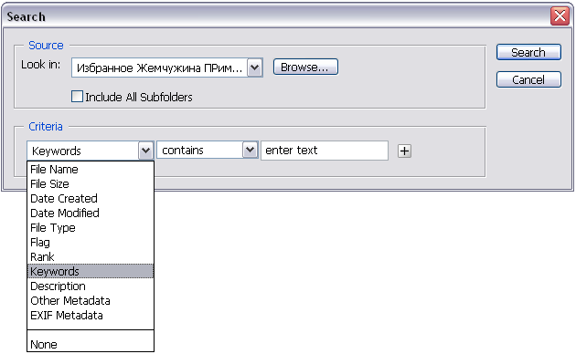
- Установите критерии поиска в трех полях группы Criteria (Критерий):
    - в первом поле в списке выберите критерий поиска, например, Keywords (Ключевые слова), если хотите, чтобы поиск велся по ключевым словам;
    - во втором поле оставьте значение Contains (Содержит);
    - в третье поле занесите необходимое ключевое слово (можно внести первые несколько букв).
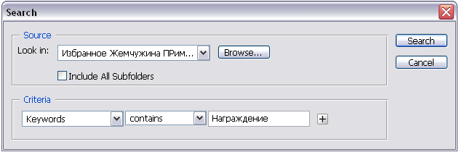
- Нажмите кнопку Search.

Поиск можно осуществлять по несколким критериям одновременно, например по ключевому слову и дате создания. Для этого необходимо щелкнуть на значке в группе Criteria — появятся три поля для задания дополнительного критерия поиска.
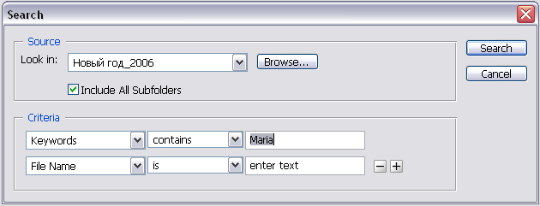
Выбранные изображения в виде пиктограмм будут хранится на палитре Folders в отдельной папке Search Results (Результаты поиска).

Сортировка изображений
- В меню File Browser выберите команду Sort (Сортировка) — появятся параметры сортировки:
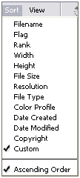Filename — по именам файлов.
Flag — помеченные изображения.
Rank — по рангу изображений.
Width — по ширине изображения.
Height — по высоте изображения.
File Size — по размерам фалов.
Resolution — по разрешению изображения.
File Type — по типу файлов.
Color Profile — по цветовому профилю.
Date Created — по дате создания файла.
Date Modified — по дате последнего изменения.
Copyright — по авторскому праву.
Custom — настраиваемый.
- Выберите один или несколько параметров для проведения сортировки.
- Для проведения сортировки в порядке возрастания установите опцию Ascending Order.
- Чтобы отменить сортировку, необходимо сбросить флажок, установленный ранее.

Ранжирование изображений
Можно отсортировать изображения, применяя систему ранжирования. Для этого каждому изображению (или группе изображений) присваивается определенный ранг, в соответствии с которым и производится сортировка.
Ранг может присваиваться в числовой или буквенной форме. Изображения при этом выстраиваются в прямом или обратном алфавитном порядке. Считается, что цифры идут раньше букв.
Так, если изображениям будут присвоены ранги а, б, я, 1, 2, 3, 4, 10, 20, то они отсортируются в порядке 1, 10, 2, 20, 3, 4, а, б, я (если стоит опция Ascending Order).

Задание ранжирования:
- Меню View | Large Thumbnail (Вид | Большие эскизы).
- Меню View | Show Rank (Вид | Показать ранг).
- Выберите фотографию.
- Введите ранг фотографии в поле Rank под выбранной фотографией.
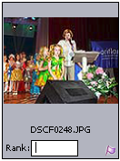
Присвоение ранга группе изображений:
- Выделите изображения, используя клавиши [Ctrl] или [Shift].
- Меню Edit | Rank.
- Введите в поле ввода диалога Rank Files (Ранжирование файлов) нужный ранг.
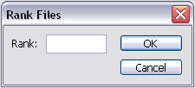
Очистка ранга изображения:
- Выделите изображение или группу изображений.
- Меню Edit | Clear Ranking (Очистить ранг).

Дополнительные возможности File Browser
Менеджер графических файлов File Browser обладает дополнительными возможностями, которые можно активизировать в пункте меню Automate (Автоматизация).
Здесь возможна пакетная обработка изображений (Batch), создание презентаций в формате PDF (PDF Presenration), создание панорамных снимков (Photomerge), веб-галереи (Web Photo Gallery) и др.
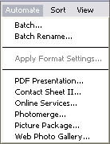

Пакетная обработка изображений
Пакетная обработка изображений позволяет производить редактирование не одного снимка, а целой группы изображений: создавать виньетки (Vignette), обрамлять изображения рамками (Wood Frame), преобразовывать снимки из цветных в черно-белые (Custom RGB to Grayscale) или с оттенком сепии (Sepia Toning) и т.д.
- Для выполнения пакетной обработки выполните команду меню
Automate | Batch — появится диалоговое окно Batch.
- Выберите из списка необходимое действие (Action).
- В поле Destination (Назначение) выберите значение Folder.
- С помощью кнопки Choose (Выбрать) выберите папку, в которой будут сохранены измененные изображения.
- В поля группы File Naming (Название файла) впишите информацию для задания имен файлов (см. «Переименование изображений»).

Пояснение. Для выполнения некоторых действий, например, создания виньетки, необходимо предварительно выделить области на изображениях.

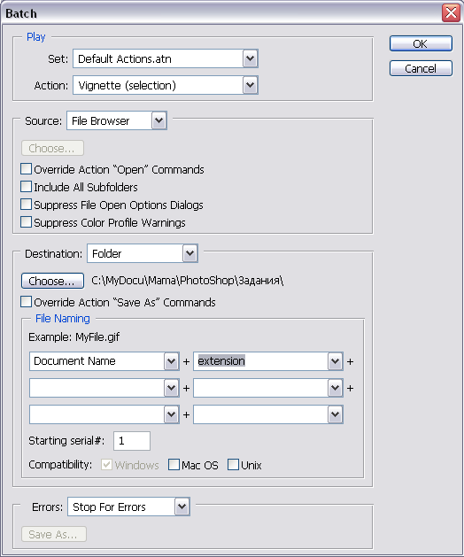

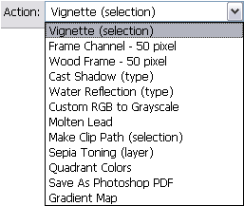

Рассмотрим некоторые действия, которые можно выполнять с изображениями в режиме пакетной обработки.

Преобразование снимков из цветных в черно-белые
- Выберите папку, в которой находятся цветные изображения, с помощью палитры Folders.
- Команда меню Automate | Batch (Автоматизация | Пакет).
- В списке Action (Действие) выберите действие Custom RGB to Grayscale.
- В поле Destination (Назначение) выберите значение Folder.
- С помощью кнопки Choose (Выбрать) выберите папку, в которой будут сохранены черно-белые изображения.
- Кнопка OK в диалоговом окне Batch — появится диалоговое окно Chennel Mixer (Смешение каналов).
- В окне Chennel Mixer произведите необходимые настройки.
- Кнопка OK.
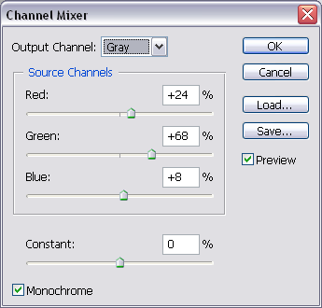

Аналогично создаются изображения с оттенком сепии (черно-коричневое изображения):
- В списке Action выберите действие Sepia Toning.

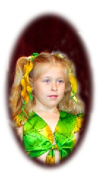Создание виньетки
- Выберите папку, в которой находятся изображения, с помощью палитры Folders.
- Откройте необходимые изображения в Adobe Photoshop CS.
- Выделите области для создания виньеток с помощью инструмента Elliptical Marquee Tool (Эллиптическая область).
- Команда меню Automate | Batch.
- В списке Action выберите действие Vignette (selection) — откроется диалоговое окно Feather Selection.
- Введите в поле Feather Radius (Радиус растушевки) необходимое значение, например, 10.
Растушевка создает плавный переход между пикселями выделенной области и пикселями, окружающими выделенную область.
- Сохраните полученные изображения.

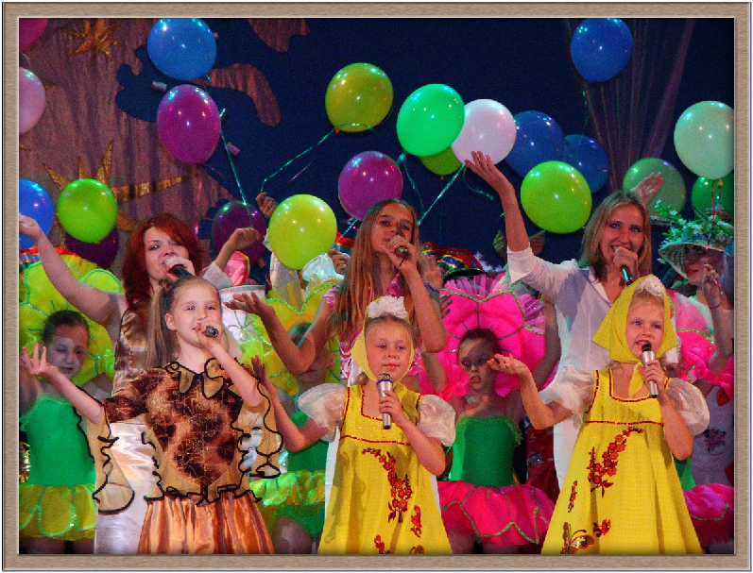Создание рамки
Рамки вокруг фотографий создаются аналогично виньеткам.

- В списке Action выберите действие Wood Frame — 50 pixel.

Переименование изображений
После переноса изображений с цифрового фотоаппарата на компьютер, они имеют не наглядные имена, которые неудобно в дальнейшем использовать, например, P2280023.jpg.
Для группового переименования изображений выполните действия:
- С помощью палитры Folders выберите папку с изображениями, которые необходимо переименовать.
- Команда меню Automate | Batch Rename (Переименовать группу) — появится диалог Batch Rename.
- В группе Destination Folder (Каталог назначения) установите переключатель в положение Rename in the same folder (Переименовать в данной папке).
- В поля группы File Naming (Название файла) впишите общие части названий снимков и выберите изменяющиеся части из выпадающих списков.
- В поле ввода Starting serial (Первый номер нумерации) введите номер, с которого будет начинаться нумерация снимков.
- Кнопка OK.
Например, если в первое поле ввести ИТО_, во втором поле выбрать из списка 1 Digital Serial Number, а в третьем поле установить extention, то получим имена: ИТО_1.gif, ИТО_2.gif, ИТО_3.gif и тд.

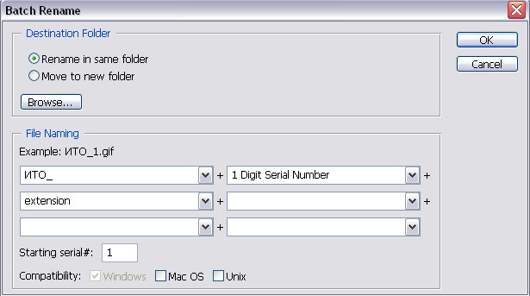

Создание презентаций
Создание из выбранных фотографий презентации в формате PDF
- Выделите изображения или папку с фотографиями, которые хотите поместить в презентацию.
- Выберите команду меню Automate | PDF Presentation — в диалоговом окне PDF Presentation отобразятся выбранные файлы. При необходимости ненужные файлы можно исключить при помощи кнопки Remove.
- Настройте выходные данные, включив опцию Multi-Page Document в группе Output Option, чтобы на каждой странице файла презентации находился только один снимок.
- Установите флажок View PDF after Saving для просмотра презентации после ее создания.
- Сохраните презентацию (кнопка Save).
- Установите необходимые настройки в диалоговом окне PDF Options: формат сохранения файла (ZIP, JPEG), качество изображения (Quality), степень сжатия (small file–large file).

Просмотр презентации
Созданную презентацию можно просматривать с использованием программ Adobe Acrobat или Adobe Acrobat Reader.
Смена изображений осуществляется с помощью кнопок Previous Page, Next Page на Панели инструментов.
Режим отображения изображений на экране монитора можно установить при помощи команд меню View | Page Display, View | Zoom (или кнопок на панели инструментов).

Создание слайд-шоу
- Выделите изображения, выбранные для слайд-шоу.
- Выберите команду меню Automate | PDF Presentation — появится диалоговое окно PDF Presentation.
- Настройте выходные данные в группе Output Option, установив переключатель в положение Presentation.
- Задайте интервал в группе Presentation | Options, через который будет происходить смена изображений в слайд-шоу.
- Если необходимо, чтобы изображения сменялись циклично, установите флажок Loop after Last Page.
- Сохраните слайд-шоу (кнопка Save).
- Выберите формат сохранения файла и качество сохранения изображения в диалоговом окне PDF Options.

Просмотр слайд-шоу
При открытии созданного файла с помощью программ Adobe Acrobat или Adobe Acrobat Reader слайд-шоу запускается автоматически.
Для повторного показа слайдов нужно выполнить команду меню View | Full Screen Mode, предварительно установив слайд-шоу на начало.
Словарь Automate | PDF Presentation

Source Files | Источник файлов
Remove | Исключить
Output Option | Настройка выходных данных
Multi-Page Document | Многостраничный документ
View PDF after Saving | Показать файл PDF после сохранения
Save | Сохранить
PDF Options | Настройки изображений в файле PDF
Quality | Качество записи изображений
Small file–Large file | Маленький файл–Большой файл
Loop after Last Page | Перейти к началу после последней страницы

Словарь Adobe Acrobat

Previous Page | Предыдущая страница
Next Page | Следующая страница
View | Page Display | Вид | Отображение страницы
View | Zoom | Вид | Масштаб
View | Full Screen Mode | Вид | Полноэкранный режим

Создание Веб-галереи
С помощью File Browser можно создать веб-галерею и разместить ее на своем сайте или просто просматривать ее на компьютере с помощью любого веб-браузера, например, MS Internet Explorer.

- Поместите необходимые файлы в отдельную папку.
- Создайте дополнительную папку, где будет находится веб-галерея.
- Команда меню Automate | Web Photo Gallery — появится диалоговое окно Web Photo Gallery.
- С помощью выпадающего списка Styles (Стили) выберите стиль для оформления изображений в веб-галерее. Внешний вид будущей галереи можно увидеть в окне предварительного просмотра справа.
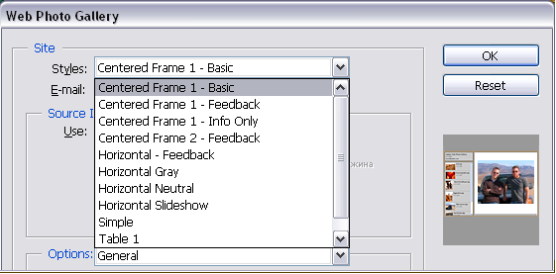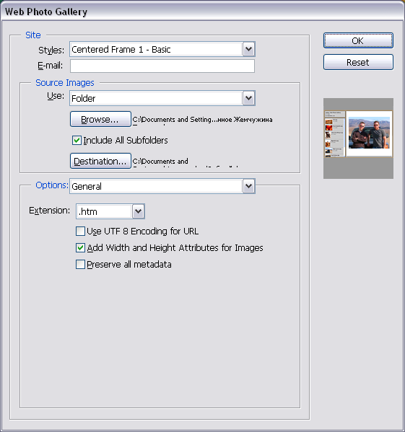
- В списке Use (Использовать) выберите параметр Folder, так как необходимые изображения хранятся в отдельной папке.
- С помощью кнопки Browse (Обзор) выберите папку, где хранятся нужные изображения.
- С помощью кнопки Destination (Назначение) выберите ту папку, где будет хранится веб-галерия.
- Выберите вариант оформления веб-галерии, изменяя различные параметры в группе Options.
Параметры в окне веб-галерии разделены на шесть групп: General (Общие), Banner (Банер — заголовок галерии), Larges Imeges (Большие фотографии), Thumbnails (Пиктограммы), Custom Colors (Настройка цветов), Security (Безопасность).
- Кнопка OK — начнется процесс обработки фотографий и создание фотогалереи для сети Интернет. Созданная веб-галерея откроется в окне обозревателя Интернет.

О том, как разместить эту веб-галерею в Интернете, мы расскажем во второй части работы в параграфе «Публикация имеющейся Веб-галереи в Интернете».
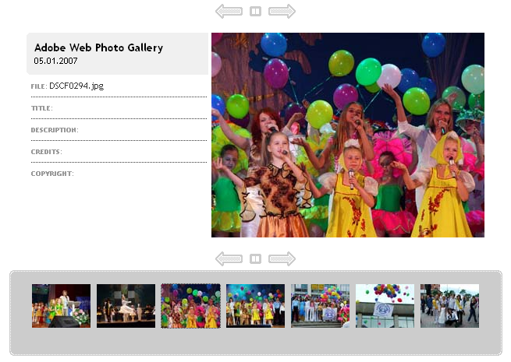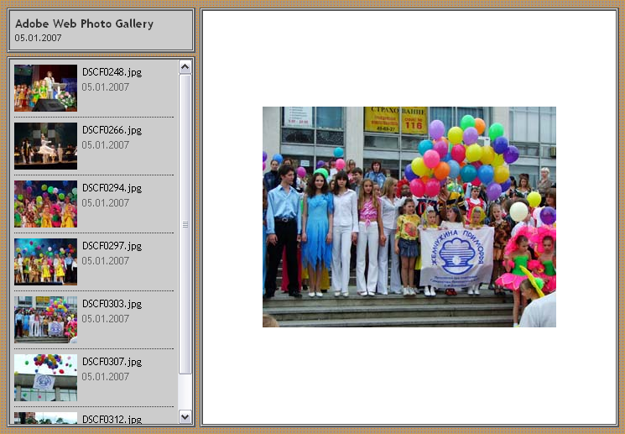

Часть III. Создание собственного фотоальбома
в Интернете

Создание фотоальбома на сервере www.narod.ru
В настоящее время существует множество бесплатных серверов для размещения персональных страничек в Интернете. Многие из них помогают пользователю быстро оформить оригинальную страничку, причем для этого не надо специальных знаний.
Рассмотрим регистрацию собственной веб-страницы на сервере www.narod.ru и публикацию на ней фотоальбома.

Регистрация сайта
- Зайдите на страницу www.narod.ru.
- Впишите в поле Займите это имя для своего сайта имя сайта и нажмите кнопку Занять — перейдете на страницу регистрации Яndex. Ваш сайт будет иметь полное имя http://<имя сайта>.narod.ru.
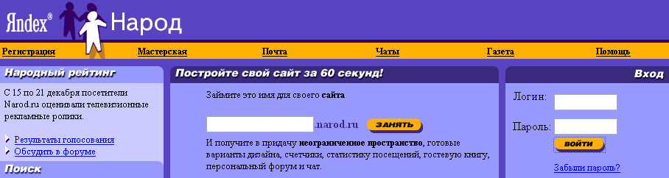
- Зарегистрируйтесь на сайте, для чего сначала введите свои имя и фамилию. Кнопка Дальше — будет загружена следующая страница регистрации.
- Введите пароль, подтверждение пароля, контрольный вопрос с ответом (чтобы можно было восстановить забытый пароль), адрес электронной почты и контрольные цифры, указанные на рисунке (для предотвращения регистрации с помощью специальных программ без участия человека). Завершите регистрацию кнопкой OK.
- Введите (если желаете) дополнительную информацию о себе (день рождения, род занятий, пол и др.).
- Кнопка Сохранить — будет загружена страница Мастерской, с помощью которой можно создать собственный сайт для размещения фотогалереи. (Можно перейти в Мастерскую по ссылке Начать пользоваться сервисом.)
Замечания
Все последующие изменения на своем сайте производятся из этой Мастерской. В нее всегда можно войти с сайта www.narod.ru, введя заданный логин (имя сайта) и пароль (см. рис. выше).
Если зайти на созданный сайт по адресу http://<имя сайта>.narod.ru сразу после регистрации, то будет выведено предупреждение, что пока он не содержит никакой информации и вы можете наполнить его с помощью Мастерской.

Создание фотоальбома
С помощью Мастерской можно создать фотоальбом, разместив в нем нужные фотографии.
Альбом для удобства просмотра можно разбить на несколько отдельных страниц и связать их между собой ссылками.
Фотографии, размещаемые на странице, не должны быть громоздкими — желательно, чтобы их размер не превышал 50-100 Кб. Чем меньше будет «вес» страницы, тем быстрее она загрузится. Для редактирования фотографий (уменьшения их размера и веса) можно воспользоваться графическим редактором, например, Adobe Photoshop (см. Часть IV).
Желательно, обработанные фотографии для каждой страницы предварительно сохранить в отдельных папках.

Создание фотоальбома на одной странице
- Выберите в Мастерской сайта ссылку Фотоальбом — появятся шаблоны оформления фотоальбома.
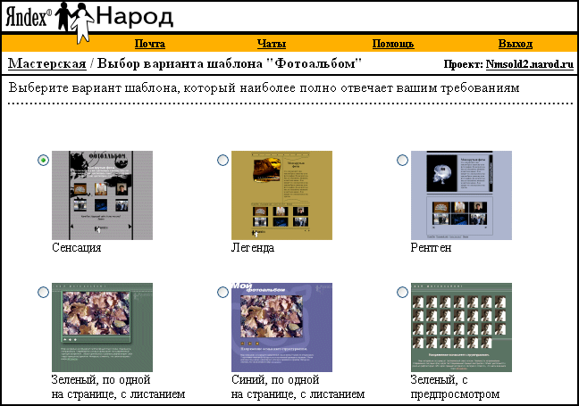
- Выберите подходящий вариант шаблона, например, Зеленый, с препросмотром, когда на основной странице фотоальбома располагаются уменьшенные копии содержащихся в нем фотографий.
- Введите заголовок альбома, текст с пояснениями.
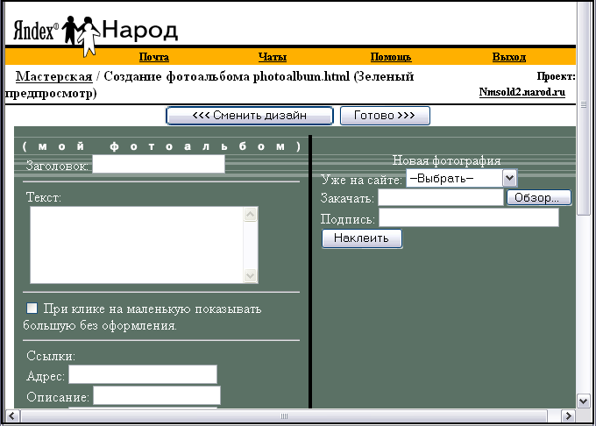
- Закачайте по очереди необходимые фотографии, используя кнопку Обзор, подпишите их. Кнопка Наклеить — фотография будет добавлена в галерею.
- Кнопка Готово — появится окно предпросмотра фотоальбома.
- Если вид фотоальбома устраивает нажмите кнопку Готово еще раз.

Страница с именем index.html создана. Можете звать на нее всех желающих.
После завершения работы в Мастерской не забудьте нажать ссылку Выход.

Создание фотоальбома на нескольких страницах
При создании фотоальбома на нескольких страницах, заранее продумайте структуру альбома: сколько страниц он будет содержать, какие фотографии будут располагаться на каждой странице, а также придумайте подписи к фотографиям. Важно определить переходы между страницами, которые задаются с помощью ссылок.
- Фотоальбом на нескольких страницах создается аналогично одностраничному с помощью ссылки Фотоальбом в Мастерской.
- Каждой странице альбома, кроме первой, нужно выбрать отдельное имя, например, photoalbum1.html.
- Для того чтобы сделать ссылку с одной страницы на другую, необходимо в писать в поля группы Ссылки исходной страницы имя файла страницы, на которую делается переход, а также ее описание. Можно задать несколько ссылок.
- Из всех созданных страниц главной будет страница с именем index.html.
- Фотоальбом всегда можно отредактировать, добавить описание или фотографии, используя ссылку Управление файлами и html-редактор в группе Редактирование и управление Мастерской. Для этого нужно в окне Мастерская / Управление файлами щелкнуть по кнопке около нужного файла — откроется окно редактирования альбома.
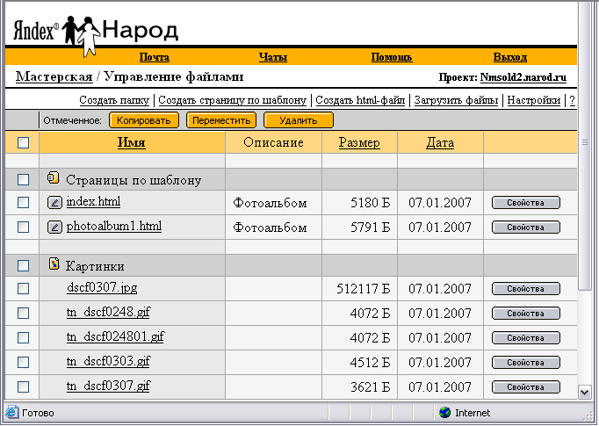
- После внесения изменений не забудьте нажать кнопку Готово.
- Завершите работу в Мастерской при помощи кнопки Выход.
- Чтобы обновить сайт, нажмите кнопку Обновить на панели инструментов.

Создание главной страницы сайта
Сейчас мы рассмотрим создание фотоальбома, имеющего Главную страницу, с которой можно осуществить переход на другие страницы сайта.

Создадим Главную страницу с помощью Мастерской.
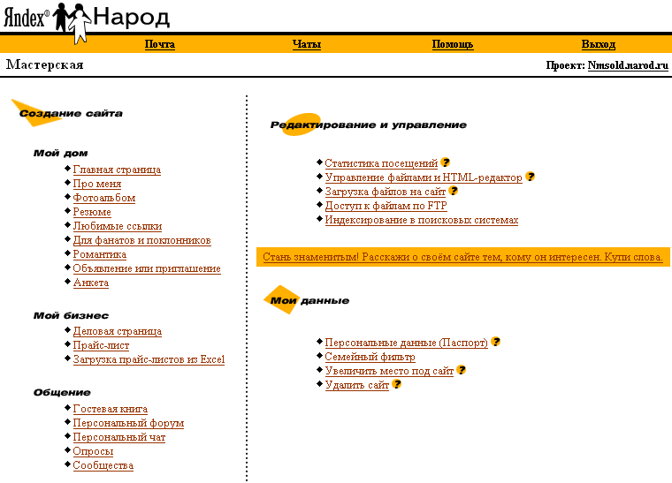
- Щелкните ссылку Главная страница — вам предложат один из нескольких вариантов оформления главной страницы сайта.
- Выберете понравившийся шаблон оформления и перейдите к следующему шагу.
- Выберите параметры оформления главной страницы: цвет фона, заголовок сайта (О чем сайт), картинку (используя кнопку Обзор), текст-описание сайта и др. Задайте ссылки на другие странички вашего сайта, например, на станицы будущего фотоальбома.
- На следующем шаге появится созданная страничка с заголовком, текстом, фотографией и ссылками. Нажмите кнопку Готово, если она вам понравилась.
- Вернитесь в Мастерскую по соответствующей ссылке вверху страницы.
- А сейчас можно создавать страницы фотоальбома описанным выше способом.

В качестве примера вы можете посмотреть фотоальбом, размещенный на сайте dettvora.narod.ru, в котором размещены фотографии с различных конкурсов, проходящих в рамках проекта «Жемчужина Приморья».
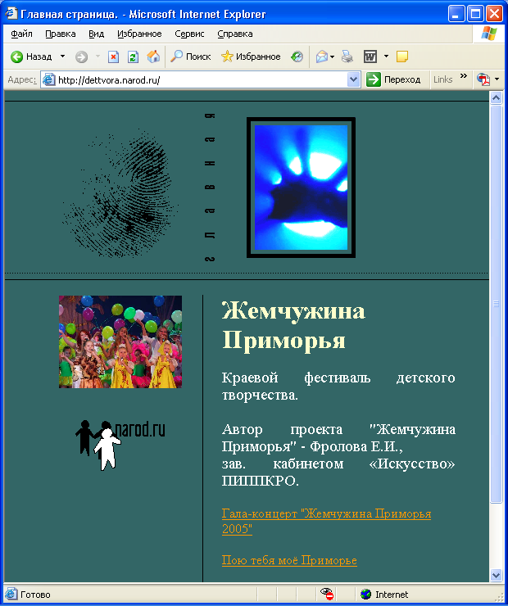
Публикация имеющейся Веб-галереи в Интернете
Мы рассмотрели, как создавать веб-галерею с помощью File Browser графического редактора PhotoShop CS.

Разместим созданную веб-страницу в Интернете на сервере www.narod.ru.
Для размещения созданного фотоальбома в Интернете потребуется любой FTP-клиент.
FTP расшифровывается как File Transfer Protocol (протокол передачи файлов). Основное назначение FTP — пересылать (копировать, передавать) файлы в Интернете (с удаленного компьютера на локальный и наоборот). Кроме того, при помощи FTP можно переименовывать файлы, удалять, создавать каталоги и т.п. на удаленном компьютере.
Чтобы воспользоваться протоколом FTP, понадобится специальная программа, так называемый FTP-клиент. Например, вы можете использовать FAR или Total Commander.

Регистрация сайта
Зарегистрируем новый сайт описанным выше способом.

Настройка соединения
В качестве FTP-клиента мы будем использовать Total Commander.
- Откройте Total Commander.
- Задайте параметры соединения с FTP-сервером с помощью команды меню Net | FTP Connect | New Connection. Эти параметры задаются один раз и используются при последующих соединениях при выборе имени, заданного в поле Session.
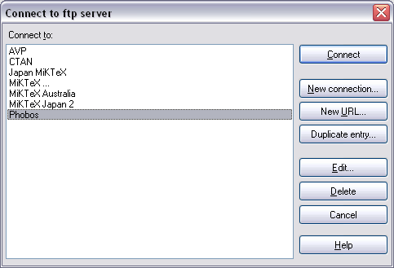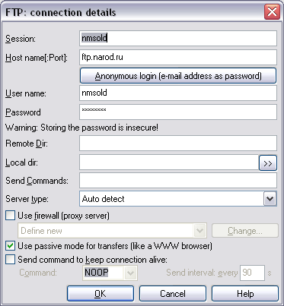
- В поле Host name введите адрес FTP-сервера ftp.narod.ru.
- В поле User name введите имя своего сайта (без narod.ru).
- В поле Password введите свой пароль.
- Поставьте галочку напротив опции Use passive mode for transfers (Использовать пассивный режим для передачи).
- Кнопка OK — в окне Connect to ftp server (Соединения с FTP-сервером) появится имя нового соединения (в нашем примере nmsold), которое мы сможем использовать в дальнейшем.
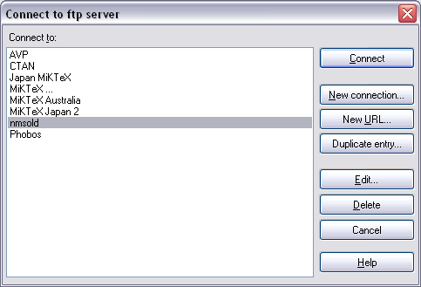
Размещение веб-галереи на сайте
- В окне Total Commander на левой панели откройте папку с файлами веб-галереи.
- Перейдите на правую панель.
- Выполните команду меню Net | FTP Connect для установки соединения.
- В появившемся окне выберите имя соединения (у нас nmsold) и нажмите кнопку Connect — в окне Total Commander появится панель соединения с FTP-сервером, а на правой панели отобразится текущее содержимое нашего сайта (первоначально пустое). В заголовке правой панели появится адрес FTP-сервера: ftp://ftp.narod.ru.
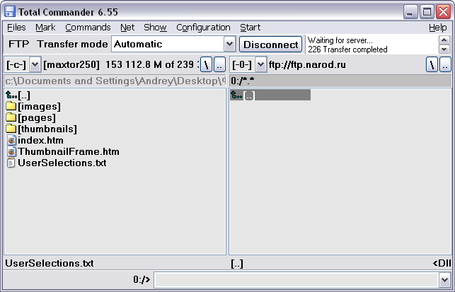
- Если на правой панели (т.е. на сайте) уже есть какие-либо файлы, выделите их и удалите кнопкой Delete.
Выделить файлы в Total Commander (или снять выделение) можно при помощи правой кнопки мыши.
- Скопируйте все папки и файлы с левой панели на правую — файлы будут скопированы с компьютера на сервер.
Файлы и папки можно скопировать, просто перетащив их левой кнопкой мыши с панели на панель.
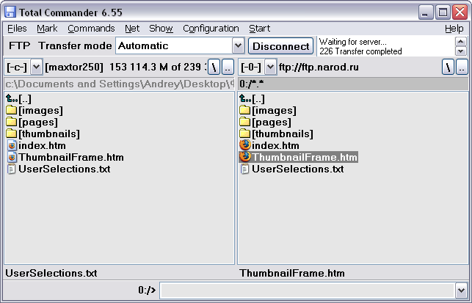
- Нажмите кнопку Disconnect — соединение с сервером будет разорвано.
- Созданную фотогалерею можно посмотреть в Интернете по адресу http://<имя сайта>.narod.ru (в нашем примере http://nmsold.narod.ru).
Замечание. Если между выполнением отдельных операций произошел разрыв соединения с сервером, восстановите его, подтвердив сообщения в соответствующих диалоговых окнах.

Часть IV. Подготовка фотографий
для публикации в Интернете

Специфика Интернета предъявляет особые требования к цифровым изображениям так как время загрузки веб-страницы в окне браузера должно составлять секунды или десятки секунд. Поэтому файлы фотографий должны иметь очень небольшой размер (50–100 Кб).
Для размещения графических файлов в Интернете используются специальные форматы, например, JPEG и PNG. Эти форматы посредством различных алгоритмов позволяют во много раз сокращать исходный размер файла. При этом происходит определенная потеря качества изображения, однако эта потеря практически неразличима на экране монитора.

Обработка фотографий в программе Adobe Photoshop CS
для публикации в Интернете
1. Сохраните изображения, выбранные для редактирования, в формате PSD — внутреннем формате Adobe Photoshop (и сохраняйте их в этом формате до окончания работы с изображениями).
- Команда меню File | Save As.

2. Обрежьте фотографию, отсекая на ней все ненужное, с помощью инструмента Crop Tool (Кадрирование). При этом уменьшится и размер файла.

3. Уменьшите размеры фотографии:
- Команда меню Image | Image Size — появится диалоговое окно Image Size.
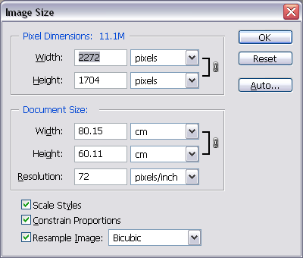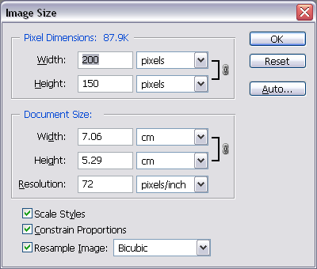
- Убедитесь, что флажки Scale Styles (Масштабные стили), Constrain Proportions (Сохранять пропорции), Resample Image (Тип масштабирования) установлены (а тип масштабирования выбран Bicubic).
- В поле ввода Width (Ширина) введите новое значение ширины изображения в пикселях. При этом автоматически изменится значение высоты изображения (Height), и размер документа в группе Document Size.
- Кнопка OK.
В приведенном примере мы уменьшили размер изображения с 11.1 Мб до 87.9 Кб.

Операция уменьшения размера влияет на качество снимка — уменьшается резкость изображения. Чтобы ее повысить, выполним следующие действия:
- Команда меню Filter | Sharpen | Unsharp Mask (Фильтр | Резкость | Нечеткая маска).
- Восстановите резкость изображения, перемещая регуляторы Amount (Количество) и Radius (Радиус).
- Кнопка OK.
- Команда меню File | Save.

Сохранение фотографий для Интернета
1 способ
- Команда меню File | Save for Web.
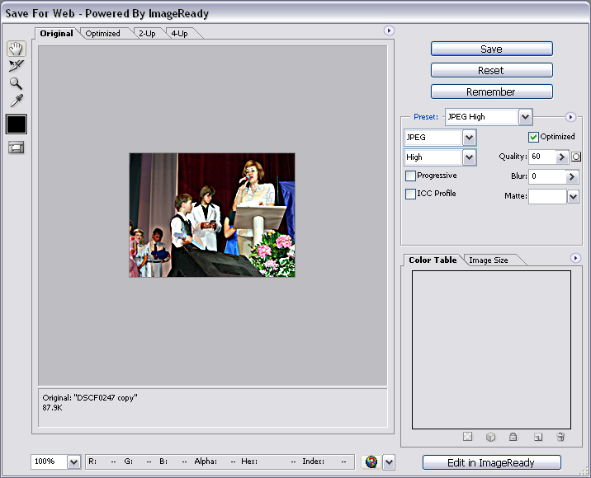
- Установите необходимые параметры в диалоговом окне Save for Web в соответствии с описанием основных элементов окна, приведенным ниже.
- Кнопка Save — появится окно Save Optimized As.
- Выберите папку для сохранения оптимизированного файла.
- Кнопка Save.
- Закройте основной документ, выбрав команду меню File | Close.

Основные элементы окна Save for Web.
1. В окне просмотра отображаются оптимизированные изображения в соответствии с выбранным режимом просмотра: Original (Исходное), Optimized (Оптимизированное), 2-Up (2 варианта: исходное и оптимизированное), 4-Up (4 варианта: исходное и 3 оптимизированных).
2. Группа Preset содержит элементы управления оптимизацией:
- список Optimized File Format — позволяет выбрать формат оптимизированного файла (GIF, JPEG, PNG-8, PNG-24, WBMP).
Фотографические изображения следует сохранять в формате JPEG.
- список Compression Quality — позволяет выбрать уровень сжатия файла;
- опции Optimized позволяет получить оптимальное количество цветов и уменьшить размер формируемого файла;
- опция Progressive — влияет на появление изображения в окне браузера. Установка этого флажка не влияет на размер файла и скорость его загрузки.
3. Цветовая таблица Color Table используется при оптимизации изображений в форматах GIF и PNG-8.
4. На вкладке Image Size можно изменять размеры изображения.
5. В списке Zoom Level (Уровень масштабирования) можно выбрать масштаб изображения в окне просмотра.
6. Элемент Select Browser Menu позволяет выбрать браузер для просмотра оптимизированного изображения.
7. Панель инструментов содержит небольшой набор инструментов: для перемещения изображения а окне просмотра, для изменения масштаба отображения в окне просмотра и др.

2 способ
- Команда меню File | Save As.
- Выберите формат файла JPEG.
- Кнопка Save — появится диалоговое окно JPEG Options
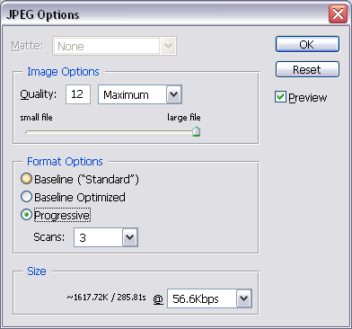
- Установите в полях данного окна необходимые значения параметров.
- Основным параметром является Quality (Качество изображения). Если выбрано максимальное значение этого параметра, то качество картинки будет выше, а размер больше, что нужно учитывать при размещении в Интернете.
- Флажок Preview позволяет увидеть изменения на фотографии в соответствии с устанавливаемыми параметрами.
- В поле Size отображается ориентировочный размер получаемого файла и предполагаемое время загрузки из Интернета с учетом заданной скорости соединения.
- Кнопка OK.

Литература

Коцюбинский А.О., Грошев С.В. Windows XP.: Новейшие версии программ. — М.: Изд-во Триумф, 2001.
Холмогоров В. Windows XP. — М.: ОЛМА-ПРЕСС Экслибрис, 2006.
Петров М.Н., Молочков В.П. Компьютерная графика: Учебник для вузов. 2-е изд. — СПб.: Питер, 2004.
Adobe Photoshop CS2 с нуля!: Учебное пособие / Под ред. Макса Владина. — М.: Лучшие книги, 2006.
Цифровая фотография с нуля!: Учебное пособие / Под ред. Дж.Томсона — М.: Лучшие книги, 2006.

Оглавление
Введение 1
Часть I. Работа с изображениями в папке My pictures 3
Часть II. Файловый браузер графического редактора Photoshop CS 5
Интерфейс пользователя 5
Палитры окна File Browser 5
Панель инструментов 6
Основные возможности File Browser 7
Просмотр изображений в Adobe PhotoShop CS 7
Создание описаний изображений и ключевых слов 7
Поиск изображений 9
Ранжирование изображений 11
Дополнительные возможности File Browser 11
Пакетная обработка изображений 12
Создание виньетки 13
Создание рамки 14
Переименование изображений 14
Создание презентаций 14
Создание из выбранных фотографий презентации в формате PDF 14
Просмотр презентации 15
Создание слайд-шоу 15
Просмотр слайд-шоу 15
Создание Веб-галереи 17
Часть III. Создание собственного фотоальбома в Интернете 18
Создание фотоальбома на сервере www.narod.ru 18
Регистрация сайта 18
Создание фотоальбома 19
Создание фотоальбома на одной странице 19
Создание фотоальбома на нескольких страницах 20
Создание главной страницы сайта 21
Публикация имеющейся Веб-галереи в Интернете 23
Регистрация сайта 23
Настройка соединения 23
Размещение веб-галереи на сайте 24
Часть IV. Подготовка фотографий для публикации в Интернете 25
Обработка фотографий в программе Adobe Photoshop CS для публикации в Интернете 25
Сохранение фотографий для Интернета 26
Литература 28
Оглавление 29

